№ п/п | Наименование товара | Ед. изм. | Кол-во | Технические, функциональные характеристики
 |  |  |  | Показатель (наименование комплектующего, технического параметра и т.п.) | Описание, значение
 | Балансир №9  «Лодочка»  КЛ-09  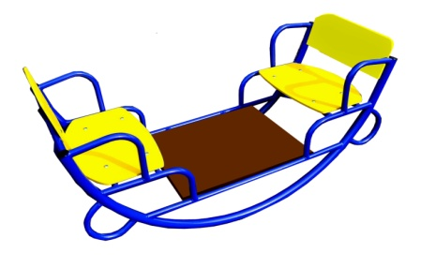 | Шт. | 1
 |  |  |  | Высота (мм.) | 800
 |  |  |  | Длина (мм.) | 1500
 |  |  |  | Ширина (мм.) | 750
 |  |  |  | Применяемые материалы
 |  |  |  | Конструктивные особенности | балансир состоит из:  - металлического каркаса в количестве 1шт, выполнен из металлической трубы с покраской порошковой термопластичной краской  - двух сидений со спинками из ламинированной фанеры, с покраской двухкомпонентной полиуретановой краской  - пол балансира в количестве 1шт, выполненный из ламинированной противоскользящей фанеры.
 |  |  |  | Материалы | Влагостойкая ламинированная фанера марки ФОФ, все углы фанеры закругленными, радиус 20мм, ГОСТ Р 52169-2012 и окрашенная двухкомпонентной полиуретановой краской, специально предназначенной для применения на детских площадках, стойкой к сложным погодным условиям, истиранию, устойчивой к воздействию ультрафиолета и влаги. Металл покрашен порошковой термопластичной краской. Заглушки пластиковые, цветные. Все метизы оцинкованы  ГОСТ Р 52169-2012, ГОСТ Р 52299-2013

